 | Министерство науки и высшего образования Российской Федерации  Калужский филиал  федерального государственного автономного  образовательного учреждения высшего образования  «Московский государственный технический университет имени Н.Э. Баумана (национальный исследовательский университет)»  (КФ МГТУ им. Н.Э. Баумана)
ФАКУЛЬТЕТ _ИУК «Информатика и управление»______________
КАФЕДРА __ИУК4 «Программное обеспечение ЭВМ, информационные технологии»

ЛАБОРАТОРНАЯ РАБОТА №6

«REACTJS»

ДИСЦИПЛИНА: «Кроссплатформенная разработка программного обеспечения»

Выполнил: студент гр. ИУК4-43Б |  | _________________ (___Афанасьева Ю.Р.___)  (Подпись) (Ф.И.О.)
Проверил: |  | _________________ (___Бибиков А.П.___)  (Подпись) (Ф.И.О.)
Дата сдачи (защиты):
Результаты сдачи (защиты):
- Балльная оценка:
- Оценка:

Калуга, 2026

Цель работы: получить навык разработки веб-приложений с помощью библиотеки ReactJS.

Задачи:
- Изучить принципы работы с виртуальным DOM.
- Изучить основы JSX.
- Разработать 2 SPA (Single Page Application) с помощью библиотеки ReactJS: используя классовые и функциональные компоненты.
Вариант 3

Новостной сайт

Задание

- Разработать 2 сайта тематики, согласно полученному варианту (используя react-компоненты на основе классов и функций).
- Сайт должен состоять минимум из 2-х частей с возможностью перехода между ними (заданием переменной в state элемента).
- Обязательно использование вложенных React-элементов (с передачей props, например, введенных в родительском элементе данных), условного рендеринга.
- Использование готовых компонентов и сторонних библиотек запрещено.

Этапы выполнения работы:
1. За основу взяты тематика, содержание и оформление новостного сайта из предыдущих лабораторных работ. Подготовлены две отдельные директории для классовой и функциональной версий React-приложения.
2. Созданы HTML-файлы с корневым элементом root, подключены React, ReactDOM и Babel. Для одновременного запуска двух сайтов подготовлены стартовая страница и простой локальный сервер на Python.
3. Разработан первый SPA на классовых компонентах. Компоненты наследуются от React.Component и возвращают JSX из метода render(). Выбранный раздел хранится в this.state и изменяется методом this.setState().
4. Разработан второй SPA на функциональных компонентах. Для хранения выбранного раздела применён хук useState(), а изменение состояния выполняется функцией setSection().
5. В обоих сайтах созданы вложенные компоненты Header, Navigation, NewsList, NewsCard и Footer. Заголовок, массив новостей, отдельные новости и обработчик переключения передаются дочерним компонентам через props.
6. Реализованы два раздела — последние и популярные новости. Нужный заголовок и список выбираются условно по значению переменной section, а переключение происходит без перезагрузки HTML-страницы.
7. Оформление выполнено собственным CSS на основе предыдущей лабораторной работы. Оба сайта запущены через локальный сервер и проверены в браузере в состояниях последних и популярных новостей.

Листинг программы:
Файл run.py:
from http.server import SimpleHTTPRequestHandler, ThreadingHTTPServer
server = ThreadingHTTPServer(("127.0.0.1", 8000), SimpleHTTPRequestHandler)
print("Сайты доступны по адресу http://127.0.0.1:8000")
server.serve_forever()

Файл class-components/index.html:
<!DOCTYPE html>
<html lang="ru">
<head>
<meta charset="UTF-8">
<meta name="viewport" content="width=device-width, initial-scale=1.0">
<title>Новости — классовые компоненты</title>
<link rel="stylesheet" href="style.css">
</head>
<body>
<div id="root"></div>

<script src="https://unpkg.com/react@18/umd/react.development.js"></script>
<script src="https://unpkg.com/react-dom@18/umd/react-dom.development.js"></script>
<script src="https://unpkg.com/@babel/standalone/babel.min.js"></script>
<script type="text/babel" src="app.jsx"></script>
</body>
</html>

Файл class-components/app.jsx:
const news = [
{
id: 1,
title: "В городе открылась новая библиотека",
category: "Культура",
text: "В библиотеке появились новые читальные залы и пространство для проведения встреч."
},
{
id: 2,
title: "Предприятия увеличили выпуск продукции",
category: "Экономика",
text: "Предприятия обновили оборудование и увеличили объёмы производства."
},
{
id: 3,
title: "В парке завершили благоустройство",
category: "Город",
text: "В парке установили освещение, скамейки и новые навигационные указатели."
},
{
id: 4,
title: "Городская команда победила в турнире",
category: "Спорт",
text: "Спортсмены заняли первое место в областных соревнованиях."
}
];

class Header extends React.Component {
render() {
return (
<header className="site-header">
<h1>Новостной портал</h1>
<p>Сайт на классовых React-компонентах</p>
</header>
);
}
}

class Navigation extends React.Component {
render() {
return (
<nav className="navigation">
<button
className={this.props.section === "latest" ? "active" : ""}
onClick={() => this.props.onChange("latest")}
>
Последние новости
</button>
<button
className={this.props.section === "popular" ? "active" : ""}
onClick={() => this.props.onChange("popular")}
>
Популярные новости
</button>
</nav>
);
}
}

class NewsCard extends React.Component {
render() {
const item = this.props.item;

return (
<article className="news-card">
<span className="category">{item.category}</span>
<h3>{item.title}</h3>
<p>{item.text}</p>
</article>
);
}
}

class NewsList extends React.Component {
render() {
return (
<section>
<h2 id="main-title">{this.props.title}</h2>
<div className="news-list">
{this.props.items.map(item => (
<NewsCard key={item.id} item={item} />
))}
</div>
</section>
);
}
}

class Footer extends React.Component {
render() {
return <footer>Новостной портал 2026</footer>;
}
}

class App extends React.Component {
constructor(props) {
super(props);
this.state = { section: "latest" };
}

changeSection = section => {
this.setState({ section: section });
};

render() {
const isLatest = this.state.section === "latest";
const displayedNews = isLatest ? news : news.filter(item => item.id === 1 || item.id === 4);

return (
<div className="page">
<Header />
<Navigation section={this.state.section} onChange={this.changeSection} />
<main>
<NewsList
title={isLatest ? "Последние новости" : "Популярные новости"}
items={displayedNews}
/>
{displayedNews.length === 0 && <p>В этом разделе пока нет новостей.</p>}
</main>
<Footer />
</div>
);
}
}

const root = ReactDOM.createRoot(document.getElementById("root"));
root.render(<App />);

Файл functional-components/app.jsx:
const news = [
{
id: 1,
title: "В городе открылась новая библиотека",
category: "Культура",
text: "В библиотеке появились новые читальные залы и пространство для проведения встреч."
},
{
id: 2,
title: "Предприятия увеличили выпуск продукции",
category: "Экономика",
text: "Предприятия обновили оборудование и увеличили объёмы производства."
},
{
id: 3,
title: "В парке завершили благоустройство",
category: "Город",
text: "В парке установили освещение, скамейки и новые навигационные указатели."
},
{
id: 4,
title: "Городская команда победила в турнире",
category: "Спорт",
text: "Спортсмены заняли первое место в областных соревнованиях."
}
];

function Header() {
return (
<header className="site-header">
<h1>Новостной портал</h1>
<p>Сайт на функциональных React-компонентах</p>
</header>
);
}

function Navigation(props) {
return (
<nav className="navigation">
<button
className={props.section === "latest" ? "active" : ""}
onClick={() => props.onChange("latest")}
>
Последние новости
</button>
<button
className={props.section === "popular" ? "active" : ""}
onClick={() => props.onChange("popular")}
>
Популярные новости
</button>
</nav>
);
}

function NewsCard(props) {
return (
<article className="news-card">
<span className="category">{props.item.category}</span>
<h3>{props.item.title}</h3>
<p>{props.item.text}</p>
</article>
);
}

function NewsList(props) {
return (
<section>
<h2 id="main-title">{props.title}</h2>
<div className="news-list">
{props.items.map(item => (
<NewsCard key={item.id} item={item} />
))}
</div>
</section>
);
}

function Footer() {
return <footer>Новостной портал 2026</footer>;
}

function App() {
const [section, setSection] = React.useState("latest");
const isLatest = section === "latest";
const displayedNews = isLatest ? news : news.filter(item => item.id === 1 || item.id === 4);

return (
<div className="page">
<Header />
<Navigation section={section} onChange={setSection} />
<main>
<NewsList
title={isLatest ? "Последние новости" : "Популярные новости"}
items={displayedNews}
/>
{displayedNews.length === 0 && <p>В этом разделе пока нет новостей.</p>}
</main>
<Footer />
</div>
);
}

const root = ReactDOM.createRoot(document.getElementById("root"));
root.render(<App />);

Файл index.html:
<!DOCTYPE html>
<html lang="ru">
<head>
<meta charset="UTF-8">
<meta name="viewport" content="width=device-width, initial-scale=1.0">
<title>Лабораторная работа №6</title>
<style>
body {
max-width: 800px;
margin: 60px auto;
padding: 20px;
font-family: Arial, sans-serif;
}

a {
display: block;
margin: 15px 0;
padding: 18px;
color: white;
background-color: #1a5276;
text-decoration: none;
}

a:hover {
background-color: #2874a6;
}
</style>
</head>
<body>
<h3>Два новостных SPA, реализованных разными видами React-компонентов:</h3>
<a href="class-components/">Сайт на классовых компонентах</a>
<a href="functional-components/">Сайт на функциональных компонентах</a>
</body>
</html>

Файл class-components/style.css:
/* селектор тега — все абзацы */
p {
font-size: 20px;
}

/* основные стили для ссылок */
a {
color: #0066cc;
text-decoration: none;
padding: 5px 10px;
transition: all 0.3s ease;
}

a:visited {
color: #0066cc;
}

a:hover {
color: #e74c3c;
background-color: #f0f0f0;
text-decoration: underline;
}

.navigation {
background-color: #333;
padding: 15px;
border-radius: 8px;
margin-bottom: 20px;
}

.navigation button {
color: white;
margin-right: 20px;
padding: 5px 10px;
border: 0;
background-color: transparent;
font-size: 16px;
cursor: pointer;
}

.navigation button:hover,
.navigation button.active {
background-color: #555;
color: #ffaa33;
text-decoration: underline;
}

#main-title {
color: #1a5276;
border-left: 5px solid #e74c3c;
padding-left: 15px;
margin-top: 20px;
font-size: 28px;
}

.site-header {
text-align: center;
}

main {
min-height: 450px;
}

/* дополнительные правила для списка React-компонентов */
.news-card {
padding: 10px 0;
border-bottom: 1px solid #cccccc;
}

.category {
color: #e74c3c;
font-weight: bold;
}

Результаты работы представлены на рисунках 1-6:

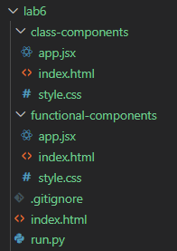
Рисунок 1 — Структура проекта
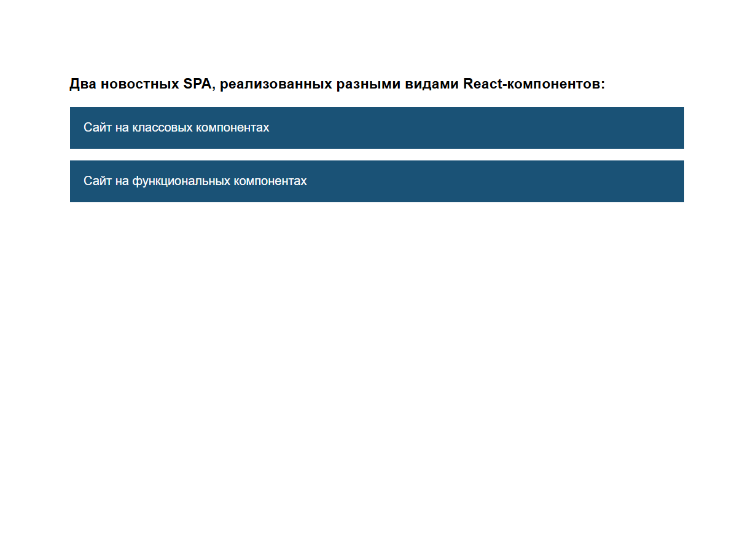
Рисунок 2 — Стартовая страница выбора React-сайта

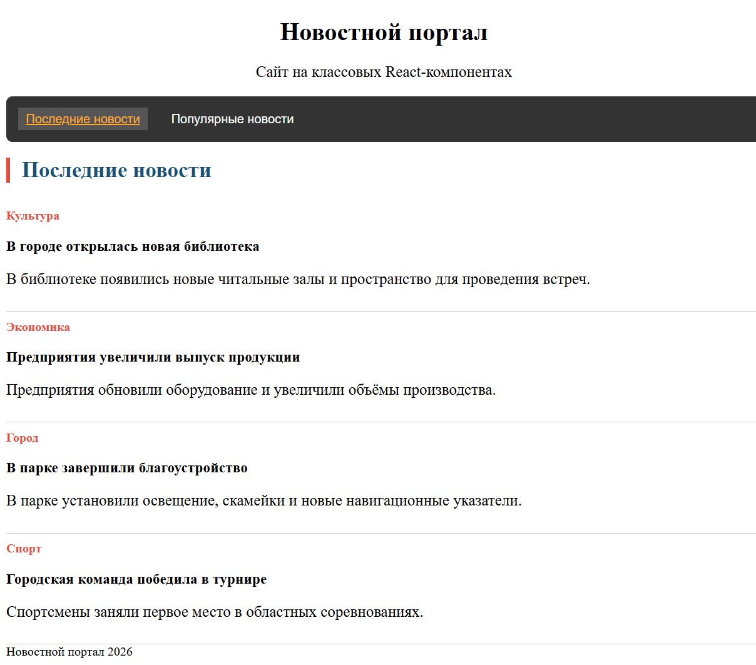
Рисунок 3 — Последние новости в классовой версии
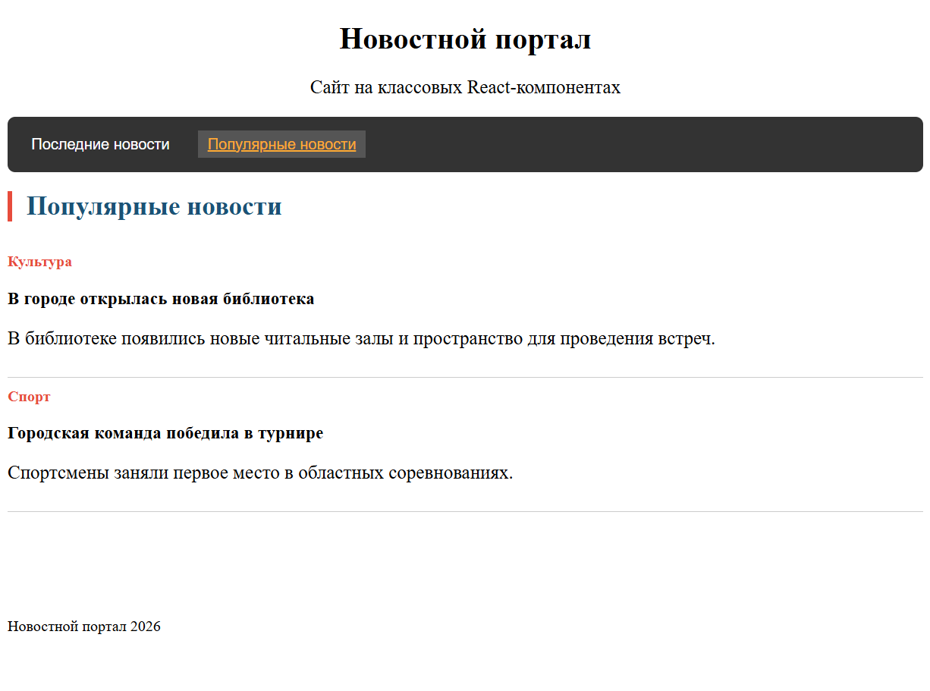
Рисунок 4 — Популярные новости в классовой версии

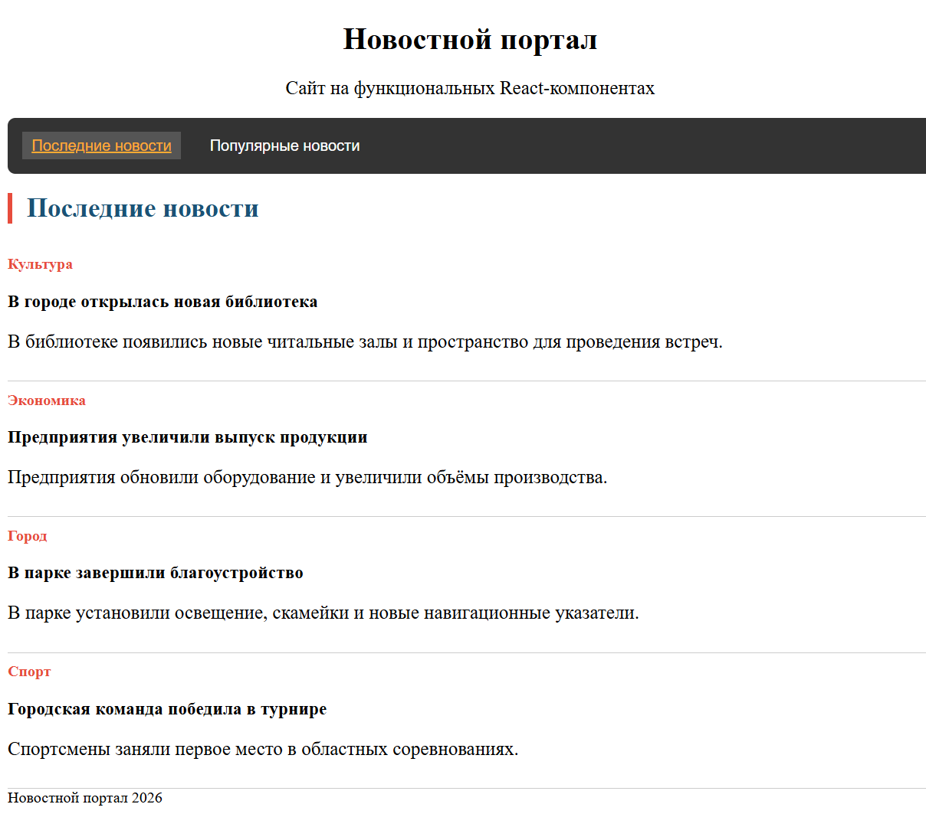
Рисунок 5 — Последние новости в функциональной версии
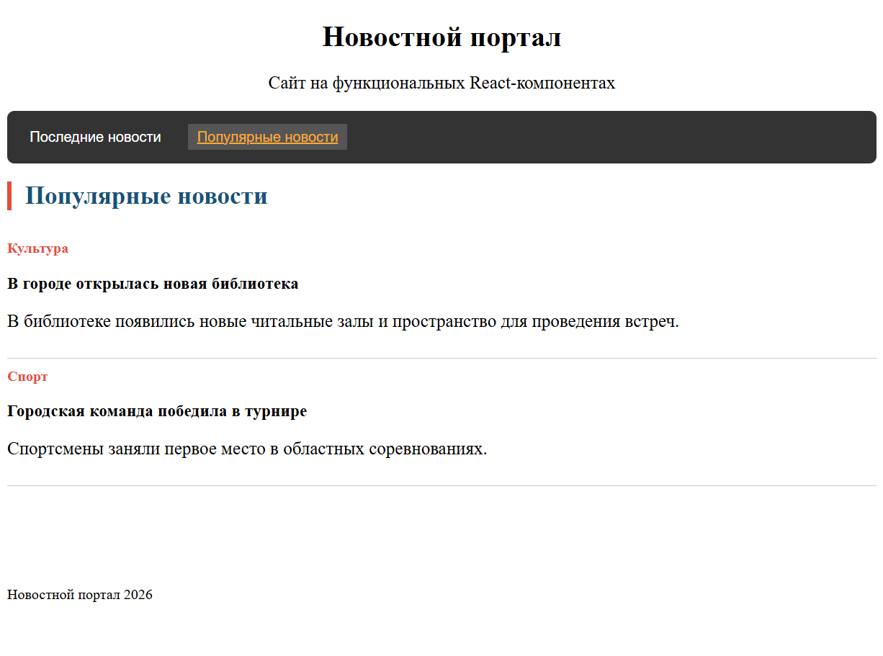
Рисунок 6 — Популярные новости в функциональной версии

Выводы: в ходе лабораторной работы были получены практические навыки разработки веб-приложений с помощью библиотеки ReactJS.

